**คู่มือการใช้งานสำหรับนักพัฒนาระบบ  
XML Generator (.NET)**

**โครงการ จ้างที่ปรึกษาเพื่อบริหารโครงการปรับเปลี่ยนบริการภาครัฐที่เกี่ยวกับการออกใบอนุญาต หรือหลักฐานสำคัญ ให้เป็นดิจิทัล ด้วยมาตรฐานที่จำเป็น**

สำนักงานพัฒนาธุรกรรมทางอิเล็กทรอนิกส์

23 เมษายน 2564



Strategy Consulting & Digital Transformation

**บริษัท ฟรอนทิส จำกัด**

สารบัญ

การกำหนดค่าสำหรับ Library 3

1. Environment และ Software ที่เกี่ยวข้อง 3

2. การกำหนด Dependencies 3

ข้อมูลรายละเอียด Library 8

1. Class and method 8

การใช้งานและการ Deploy library 13

1. การเตรียม Project 13

2. การเรียกใช้งานสำหรับการทดสอบ (Debug) 14

3. การ Deploy library (Release exe) 15

4. การเปลี่ยน database connection 16

การเรียกใช้งานผ่าน Command-line interface 17

1. รายละเอียด Argument 17

2. ตัวอย่างการเรียกใช้งาน 18

# การกำหนดค่าสำหรับ Library

## Environment และ Software ที่เกี่ยวข้อง

Library นี้พัฒนาด้วยภาษา .NET ซึ่งมี environment และ software ที่จำเป็นในการใช้พัฒนา ดังนี้

1. .NET Framework 4.0
2. Visual Studio 2019
3. Microsoft SQL Server (สามารถเปลี่ยนเป็น Database อื่นได้ โดยการแก้ไข Connection String ใน Library)

## การกำหนด Dependencies

Library มีการใช้งาน library อื่น ๆ เพิ่มเติมประกอบในการพัฒนา เพื่อให้ Library สามารทำงานได้อย่างสมบูรณ์ จึงจำเป็นต้องติดตั้ง Dependency ที่เกี่ยวข้องทั้งหมด ดังนี้

| **#** | **groupId** | **version** |
| --- | --- | --- |
| 1 | HL7.Fhir.ElementModel | 3.1.0 |
| 2 | HL7.Fhir.Serialization | 3.1.0 |
| 3 | HL7.Fhir.Specfication.STU3 | 3.1.0 |
| 4 | HL7.Fhir.STU3 | 3.1.0 |
| 5 | HL7.Fhir.Support | 3.1.0 |
| 6 | HL7.Fhir.Support.Poco | 3.1.0 |
| 7 | HL7.FhirPath | 3.1.0 |
| 8 | Newtonsoft.Json | 13.0.1 |
| 9 | System.net.Http | 4.3.4 |
| 10 | System.ValueTuple | 4.5.0 |

* 1. วิธีการติดตั้ง Dependency
     1. ที่ Menu bar เลือกที่ Tools > NuGet Package Manager > Manage NuGet Packages for Solutions

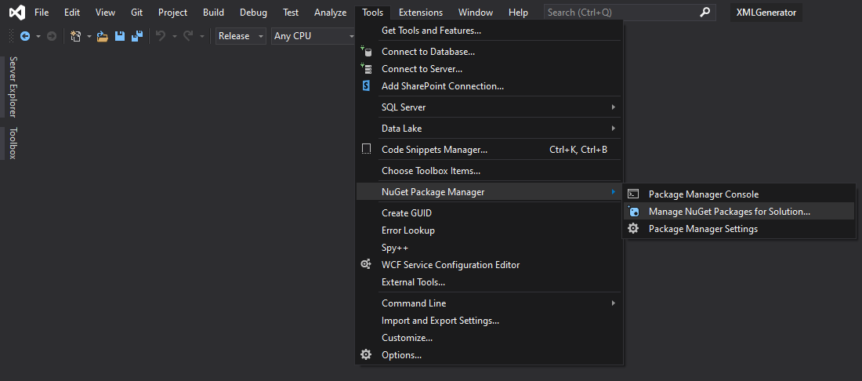

* + 1. เลือกไปที่ Browse เพื่อ install package ใหม่

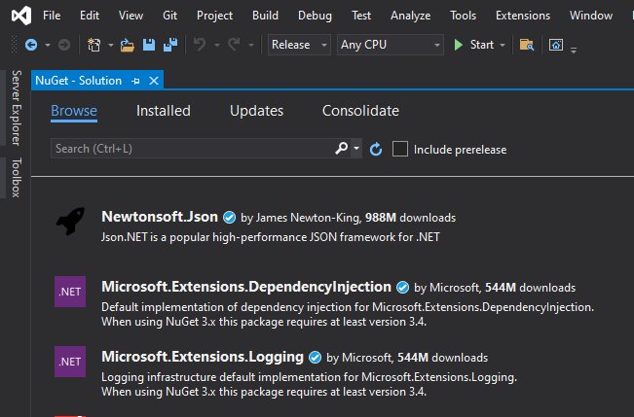

* + 1. ที่ช่อง Search ค้นหา package ทีต้องการ

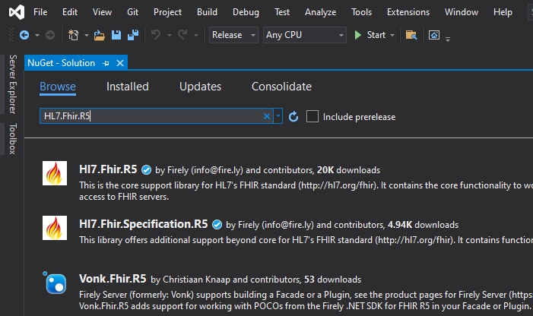

* + 1. กดเลือก Package ที่ต้องการ จะปรากฏหน้าต่างติดตั้ง package นั้น ๆ

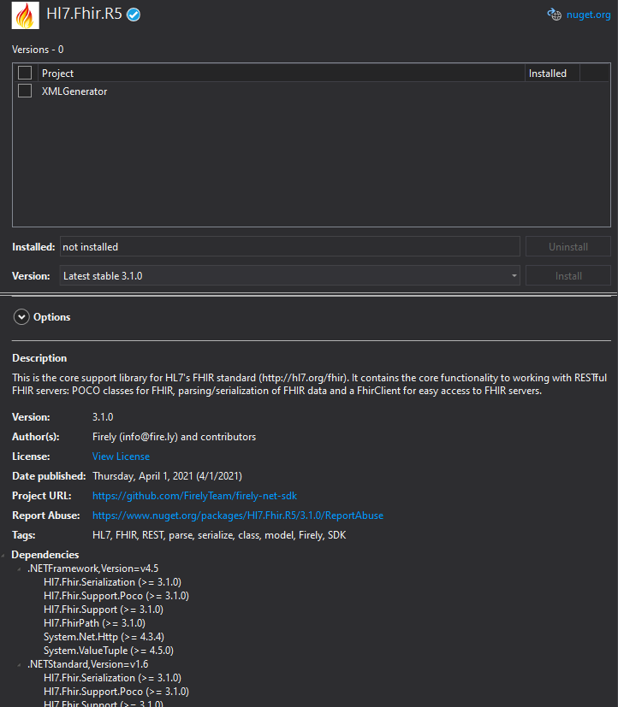

* + 1. ในกล่องทางด้านบน กดเลือก project ที่ต้องการติดตั้ง package จากนั้น เลือกเวอร์ชันของ package ทางด้านล่าง แล้วกด install

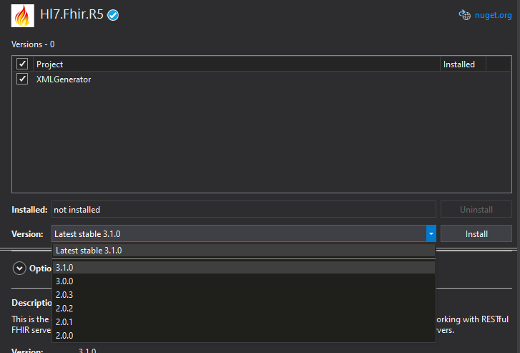

* + 1. เมื่อ install เสร็จแล้ว กดเลือก installed จะปรากฏ package ที่ทำการติดตั้งไป

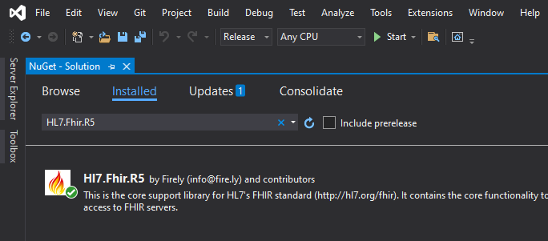

* 1. ภาพการติดตั้ง Dependency เรียบร้อยแล้ว  
     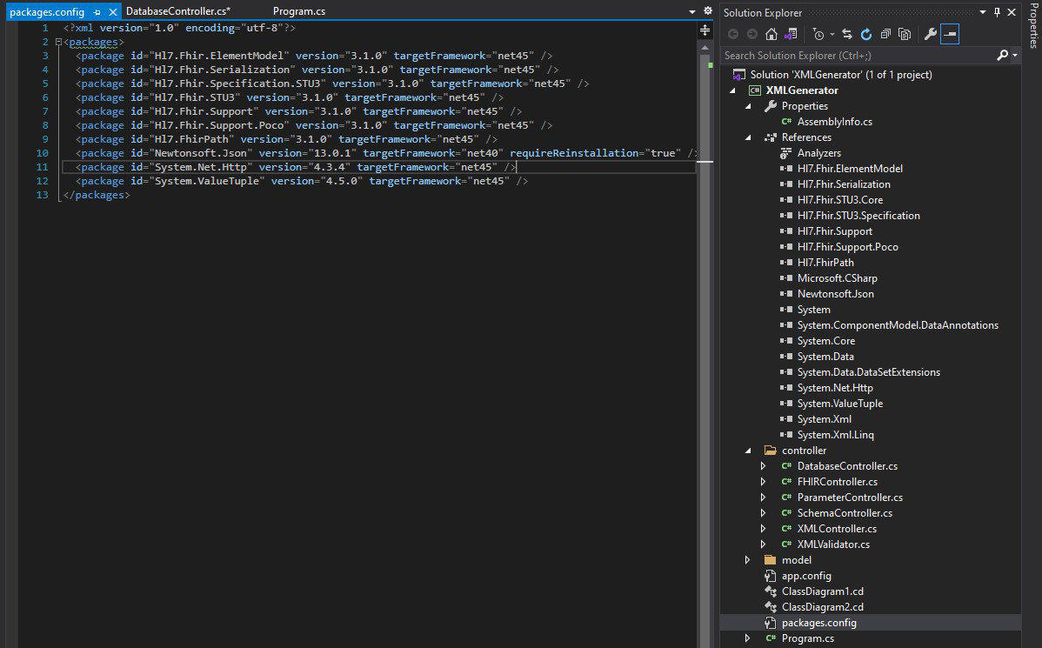

# ข้อมูลรายละเอียด Library

## Class and method

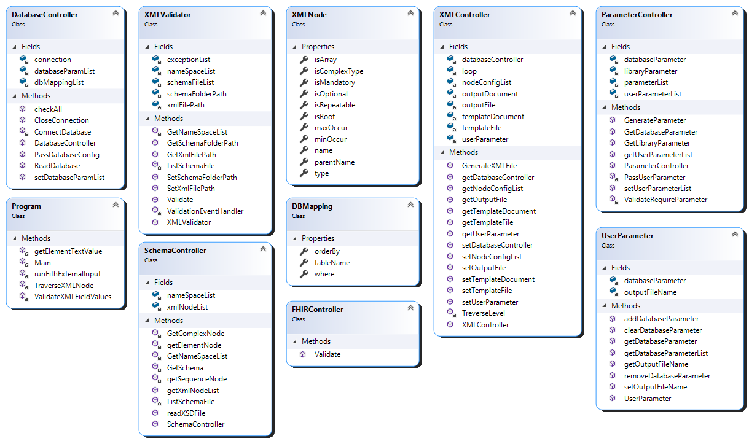

**Class** XMLController

| **Method name** | **Parameter in** | **Return** | **Remark** |
| --- | --- | --- | --- |
| XMLController | **UserParameter** userParameter,  **string** templateFile, **DatabaseController** databaseController, **List<XMLNode>** nodeConfigList | - | Class constructor |
| GenerateXMLFile | - |  | ทำหน้าที่ในการเรียกใช้ Class/Method ย่อยต่างๆเพี่อสร้างไฟล์ XML |
| traverseLevel | **XmlNode** xmlNode**, XmlNode** parentNode**, XmlElement** outputElement**, UserParameter** userParameter | - | Travel ไปตาม Node ต่าง ๆ ของ XML file ในรูปแบบ Depth-first search และทำการเติมค่าตาม Node ต่าง ๆ ตามเงื่อนไข |
| getTemplateFile | - | **String** | คืนค่าตำแหน่งไฟล์ Template |
| setTemplateFile | **String** templateFile |  | กำหนดตำแหน่งไฟล์ Template |
| getOutputFile | **-** | **String** | คืนค่าตำแหน่งไฟล์ Output |
| setOutputFile | **String outputFile** | - | กำหนดตำแหน่งไฟล์ Output |
| getDatabaseController | - | **DatabaseController** | คืนค่า instance ของ **DatabaseController** |
| setDatabaseController | **DatabaseController** databaseController | **-** | กำหนด instance ของ **DatabaseController** |
| getTemplateDocument | - | **XmlDocument** | คืนค่า Template file ในรูปแบบ XML Document |
| setTemplateDocument | **XmlDocument** templateDocument | - | กำหนด Template file ในรูปแบบ XML Document |
| getNodeConfigList | - | **List<XMLNode>** | คืนค่า config ของ XML ราย node |
| setNodeConfigList | **List<XMLNode>** nodeConfigList | **-** | กำหนดค่า config ของ XML ราย node |
| getUserParameter | - | **UserParameter** | คืนค่า instance ของ **UserParameter** |
| setUserParameter | **UserParameter** userParameter | - | กำหนด instance ของ **UserParameter** |

**Class** DatabaseController

| **Method name** | **Parameter in** | **Return** | **Remark** |
| --- | --- | --- | --- |
| DatabaseController | **String** databaseConnectionFile | - | Class contructor รับค่าไฟล์ที่กำหนดรายละเอียดกการเชื่อมต่อ database |
| passDatabaseConfig | **String** databaseConnectionFile | - | อ่านค่ารายละเอียดการเชื่อมต่อ database เข้ามาในรูปแบบ JSON |
| connectDatabase | **String** databaseType, **String** hostName,  **String** port,  **String** databaseName, **String** userName,  **String** password | - | เชื่อมต่อ database |
| readDatabase | **String** entity, **int** offset | **object** | อ่านข้อมูลจาก database ตามเงื่อนไขที่กำหนดในแต่ละรอบ |
| checkAll | **String** entity | **int** | นับจำนวน database row ภายใต้เงื่อนไขที่กำหนด |
| closeConnection | - | - | ยุติการเชื่อมต่อ database |
| setDatabaseParamList | **Dictionary<String, String>** databaseparamList | **-** | กำหนดค่าข้อมูลรายละเอียดการเชื่อมต่อ database |

**Class** ParameterController

| **Method name** | **Parameter in** | **Return** | **Remark** |
| --- | --- | --- | --- |
| ParameterController | **String[]** args | - | Class constructor |
| generateParameter | **String[]** args | - | ประมวลผล external จาก Main method |
| ValidateRequireParameter | **String[]** args | **boolean** | ตรวจสอบความครบถ้วนของ parameter ที่จำเป็น |
| PassUserParameter | **String** userParameterFilePath | **-** | อ่านค่า Parameter จากไฟล์ที่กำหนด |
| GetLibraryParameter | - | **Dictionary<String, String>** | คืนค่า Global parameter ของ Library |
| GetDatabaseParameter | - | **Dictionary<String, String>** | คืนค่า database parameter |
| GetUserParameterList | - | **List<UserParameter>** | คืนค่า User parameter ของ Library |
| setUserParameterList | **List<UserParameter>** userParameterList | - | กำหนดค่า User parameter ของ Library |

**Class** SchemaController

| **Method name** | **Parameter in** | **Return** | **Remark** |
| --- | --- | --- | --- |
| SchemaController | **String** messagepackage, **String** templateFile | - | Class constructor กำหนดค่าเริ่มต้นให้ Class |
| getNameSpaceList | **String** templateFile | - | อ่าน Prefix และ Namespace ทั้งหมดจาก Template file |
| getSchema | **String** messagePackage | **-** | อ่านไฟล์ XML Schema เข้าสู่ Library |
| listSchemaFile | **string** messagePackage | **List<string>** | แสดงรายการ XML Schema ทั้งหมดที่อยู่ใน Folder ที่กำหนด |
| getComplexNode | **string** prefix,  **string** schemaFile | - | ค้นหา XML Element ที่เป็น complex node เท่านั้น |
| getSequenceNode | **XElement** complexElement**,**  **string** prefix | - | ค้นหา XML Element ที่เป็น sequence node เท่านั้น |
| getElementNode | **XElement** sequenceElement, **XElement** parentElement, **string** prefix | - | ค้นหา XML Element ที่เป็น element node เท่านั้น จากนั้นอ่านรายละเอียดข้อมูลของ node เข้าสู่ Library |
| getXmlNodeList | - | List<XMLNode> | คืนค่าเป็น XML Node ทั้งหมด |
| readXSDFile | - | - | Read XSD ไฟล์ทั้งหมดจาก path ที่ระบุ |

**Class** XMLValidator

|  |  |  |  |
| --- | --- | --- | --- |
| **Method name** | **Parameter in** | **Return** | **Remark** |
| XMLValidator | **String** xmlFilePath,  **String** schemaFolderPath | - | Class constructor กำหนดค่าเริ่มต้นให้ Class |
| validate | - | **List<Exception>** | ตรวจสอบ XML file กับ XML Schema ที่กำหนด |
| GetNameSpaceList | **string** templateFile | **-** | อ่านค่า namespace URI จากไฟล์ XML |
| ValidationEventHandler | **object** sender, **ValidationEventArgs** e | **-** | Handler method สำหรับจัดการกับ error ที่เกิดจากการ validate |
| listSchemaFile | **string** messagePackage | **-** | แสดงรายการ xml schema ทั้งหมดใน folder ที่กำหนด |
| getXmlFilePath | - | **String** | คืนค่า path ของ XML File |
| setXmlFilePath | **String** xmlFilePath | **-** | กำหนดค่า path ของ XML File |
| getSchemaFolderPath | - | **String** | คืนค่า path ของ Schama folder |
| setSchemaFolderPath | **String** schemaFolderPath | **-** | กำหนดค่า path ของ Schama folder |

**Class** FHIRController

|  |  |  |  |
| --- | --- | --- | --- |
| **Method name** | **Parameter in** | **Return** | **Remark** |
| Validate | **string** filePath | **boolean** | Validate XML กับ FHIR Validatiion tool |

**Class** DBMapping

|  |  |  |  |
| --- | --- | --- | --- |
| **Method name** | **Parameter in** | **Return** | **Remark** |
| tableName | **String** | **String** | กำหนด/คืนค่า ชื่อตารางใน database |
| orderBy | **String** | **String** | กำหนด/คืนค่า การจัดเรียงผลลัพธ์ |
| where | **String** | **String** | กำหนด/คืนค่า เงื่อนไขในการดึงผลลัพธ์ |

**Class** XMLNode

|  |  |  |  |
| --- | --- | --- | --- |
| **Method name** | **Parameter in** | **Return** | **Remark** |
| name | **String** | **String** | กำหนด/คืนค่า ชื่อ element |
| type | **String** | **String** | กำหนด/คืนค่า ชนิดของ element |
| minOccur | **String** | **String** | กำหนด/คืนค่า จำนวน element ต่ำสุด |
| maxOccur | **String** | **String** | กำหนด/คืนค่า จำนวน element สูงสุด |
| parentName | **String** | **String** | กำหนด/คืนค่า ชื่อ parent element |
| isRoot | **bool** | **bool** | กำหนด/คืนค่า ว่า element เป็น root หรือไม่ |
| isMandatory | **bool** | **bool** | กำหนด/คืนค่า ว่า element เป็น mandatory หรือไม่ |
| isOptional | **bool** | **bool** | กำหนด/คืนค่า ว่า element เป็น optional หรือไม่ |
| isRepeatable | **bool** | **bool** | กำหนด/คืนค่า ว่า element เป็น repeatable หรือไม่ |
| isArray | **bool** | **bool** | กำหนด/คืนค่า ว่า element เป็น Array หรือไม่ |
| isComplexType | **bool** | **bool** | กำหนด/คืนค่า ว่า element เป็น Complex element หรือไม่ |

**Class** UserParameter

| **Method name** | **Parameter in** | **Return** | **Remark** |
| --- | --- | --- | --- |
| UserParameter | **-** | **-** | Class constructor |
| getOutputFileName | **-** | **string** | คืนค่าไฟล์ Output |
| setOutputFileName | **string outputFileName** | **-** | กำหนดค่าไฟล์ Output |
| addDatabaseParameter | **string key,  string value** | **-** | เพิ่มค่า database parameter |
| removeDatabaseParameter | **string key** | **-** | ลบค่า database parameter |
| clearDatabaseParameter | **-** | **-** | เพิ่มค่า database parameter ทั้งหมด |
| getDatabaseParameter | **string key** | **string** | คืนค่า database parameter |
| getDatabaseParameterList | **-** | **Dictionary<string, string>** | กำหนดค่า database parameter |

# 

# การใช้งานและการ Deploy library

## การเตรียม Project

1. ที่ project folder ให้ double click ไฟล์นามสกุล .sln เพื่อเปิด project

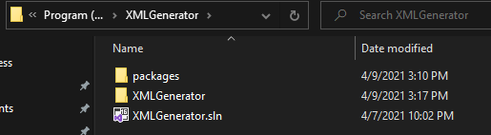

1. เลือกไปที่ Build > Build solution จากนั้นโปรแกรมจะทำการติดตั้ง library ที่จำเป็นและ build project ให้พร้อมใช้งาน

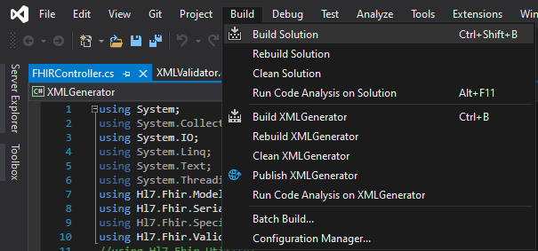

## การเรียกใช้งานสำหรับการทดสอบ (Debug)

1. ที่ menu bar เลือกเป็น Debug

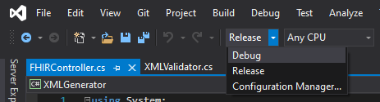

1. เลือก Debug > XMLGenerator Debug properties

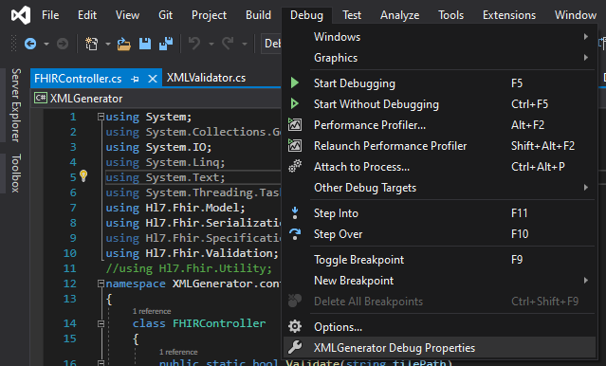

1. ที่ Command line arguments เปลี่ยนเป็นค่าที่ต้องการ (สามารถดู Argument ได้ที่การเรียกใช้งานผ่าน Command-line interface)

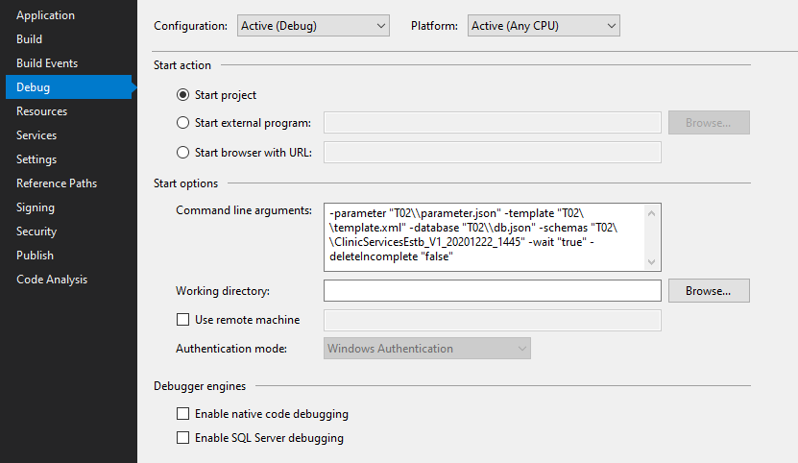

1. กดปุ่ม Start เพื่อดูผลลัพธ์

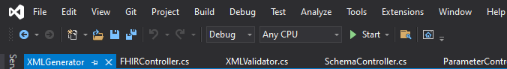

## การ Deploy library (Release exe)

1. ที่ Menu bar เลือก Release

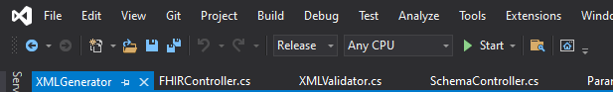

1. เลือกไปที่ Build > Build solution เพื่อ Deploy

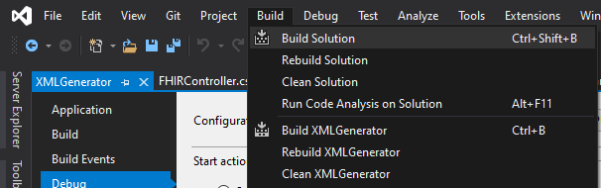

1. Library ที่ deploy แล้วจะอยู่ภายใต้ folder bin/release

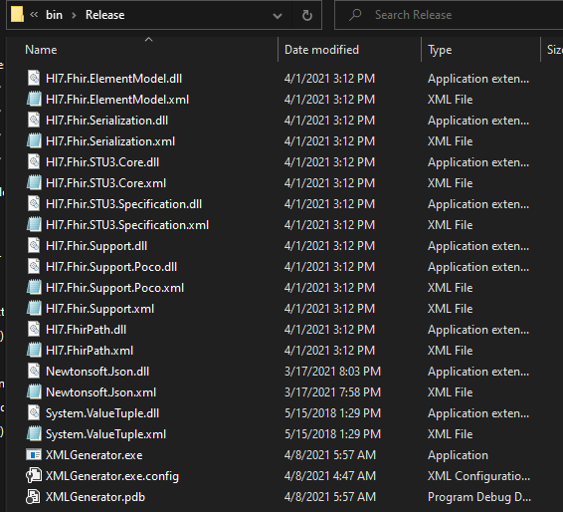

## การเปลี่ยน database connection

Library สามารถเชื่อมต่อ database อื่น ๆ นอกจาก Microsoft SQL Server โดยการเปลี่ยน Connection string ใน Class DatabaseController

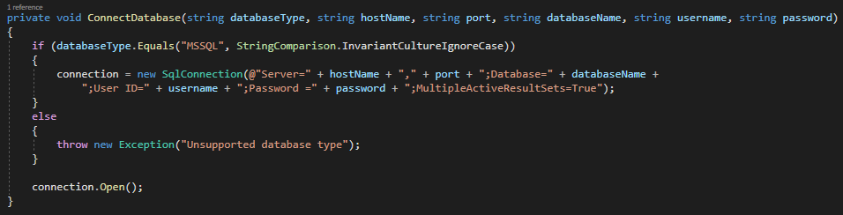

# การเรียกใช้งานผ่าน Command-line interface

## รายละเอียด Argument

ชุดโปรแกรมรองรับการเรียกใช้งานผ่าน Command line สำหรับ Executable program โดยมี Parameter ที่สามารถ input ค่าได้ ดังนี้

* **-Parameter “<PATH_TO_FILE.json>”** สำหรับระบุไฟล์ในการเรียกใช้ในแต่ละรอบการทำงาน  
  ซึ่ง Parameter จะสัมพันธ์กับการประกาศในไฟล์ Database configuration

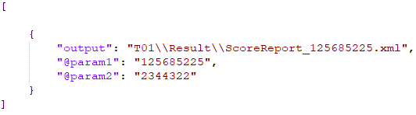

* **-template “<PATH_TO_FILE.xml>”** สำหรับระบุไฟล์ XML template สำหรับการสร้าง XML ประกอบไปด้วย Tag ต่างๆที่ใช้ในการสร้างไฟล์ XML รวมถึงยังสามารถประกาศชื่อ database table/field name โดยชุดโปรแกรมจะทำการนำค่าที่อ่านจาก database ไปใส่ตาม tag หรือ element ที่ได้กำหนดไว้ (รองรับการใส่ค่า attribute ด้วย)

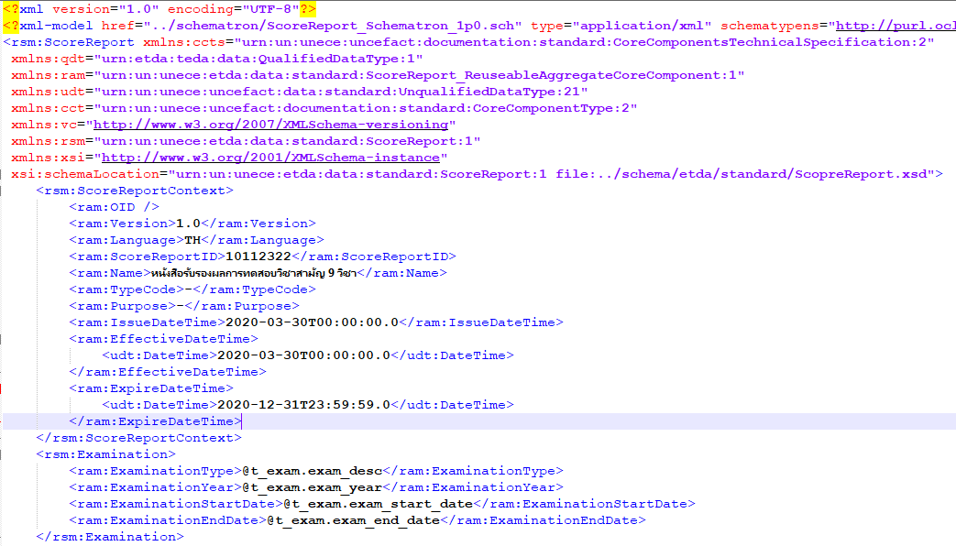

* **-database “<PATH_TO_FILE.json>”** สำหรับระบุไฟล์เพื่อกำหนดค่าในการเชื่อมต่อ database รวมถึงการจับคู่ค่า Parameter จากไฟล์ Parameter เพื่อใช้ในการกำหนดเงื่อนไขการอ่านค่าจาก database ด้วย

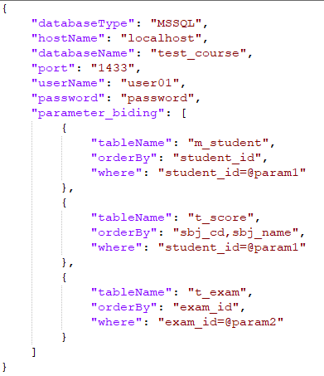

* **-schemas “<PATH_TO_FOLDER>”** สำหรับระบุ schema เพื่อใช้ประกอบในการสร้างไฟล์ XML และ Validate ไฟล์ XML ที่สร้างเสร็จแล้วในขั้นตอนสุดท้าย

## ตัวอย่างการเรียกใช้งาน

* กรณีสร้าง XML ด้วย Schema ตามมาตรฐาน UN/CEFACT

|  |
| --- |
| **XMLGenerator.exe**  **-parameter** "parameter.json" -**template** " template.xml"-**database** " db.json"  **-schemas** " ScoreReport_V1_20201228_1505" **-wait** "true" |

* กรณีสร้าง XML ด้วย Schema ตามมาตรฐาน HL7 FHIR

|  |
| --- |
| **XMLGenerator.exe**  -**parameter** “parameter.json" -**template** " template.xml" -**database** " db.json"  -**schemas** "ClinicServicesEstb_V1_20201222_1445\schema"  -**wait** "true" -**deleteIncomplete** "false" -**enableFHIRValidation** "true" |